PERAN KANTOR PERTANAHAN DALAM MENGATASI KEPEMILIKAN TANAH ABSENTEE

SKRIPSI

Diajukkan untuk Memenuhi Tugas dan Melengkapi Syarat Guna Memperoleh Gelar Sarjana Strata 1 dalam Ilmu Hukum

Dian Vekte Aktasari
NPM: 5118500228

FAKULTAS HUKUM
UNIVERSITAS PANCASAKTI TEGAL
2022

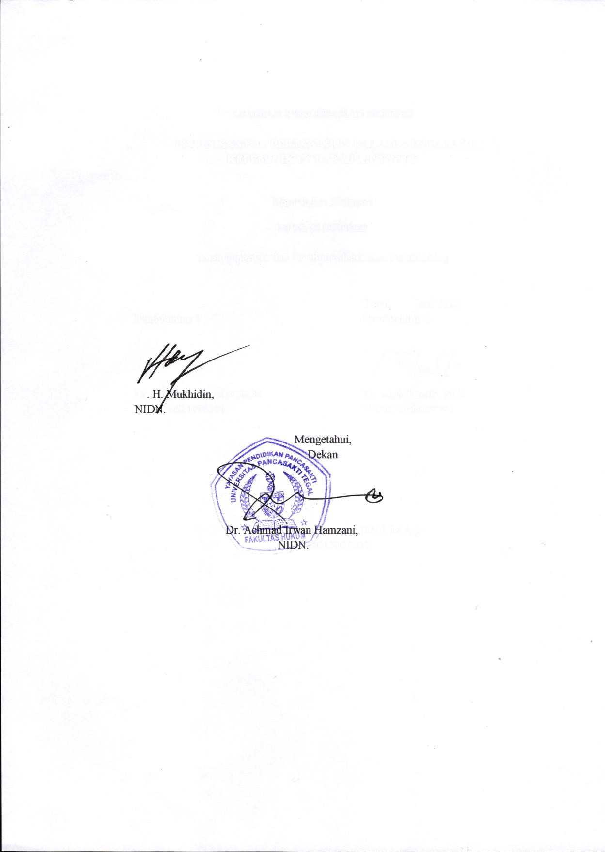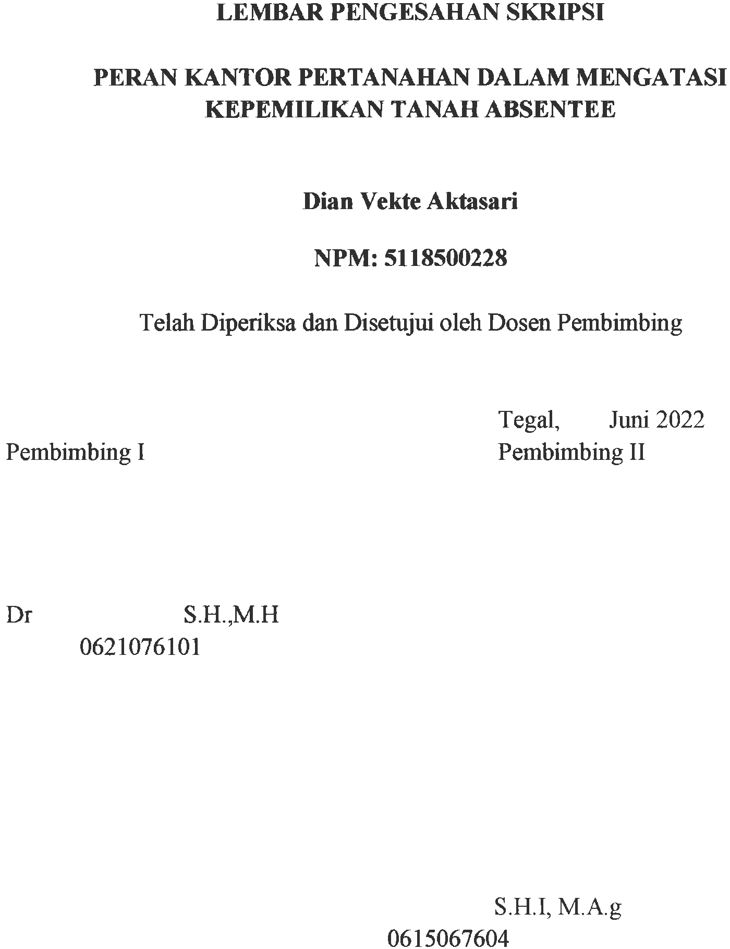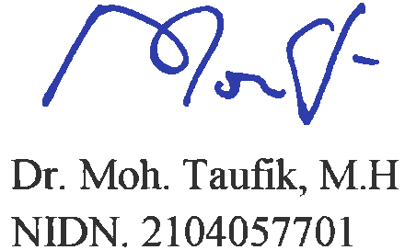

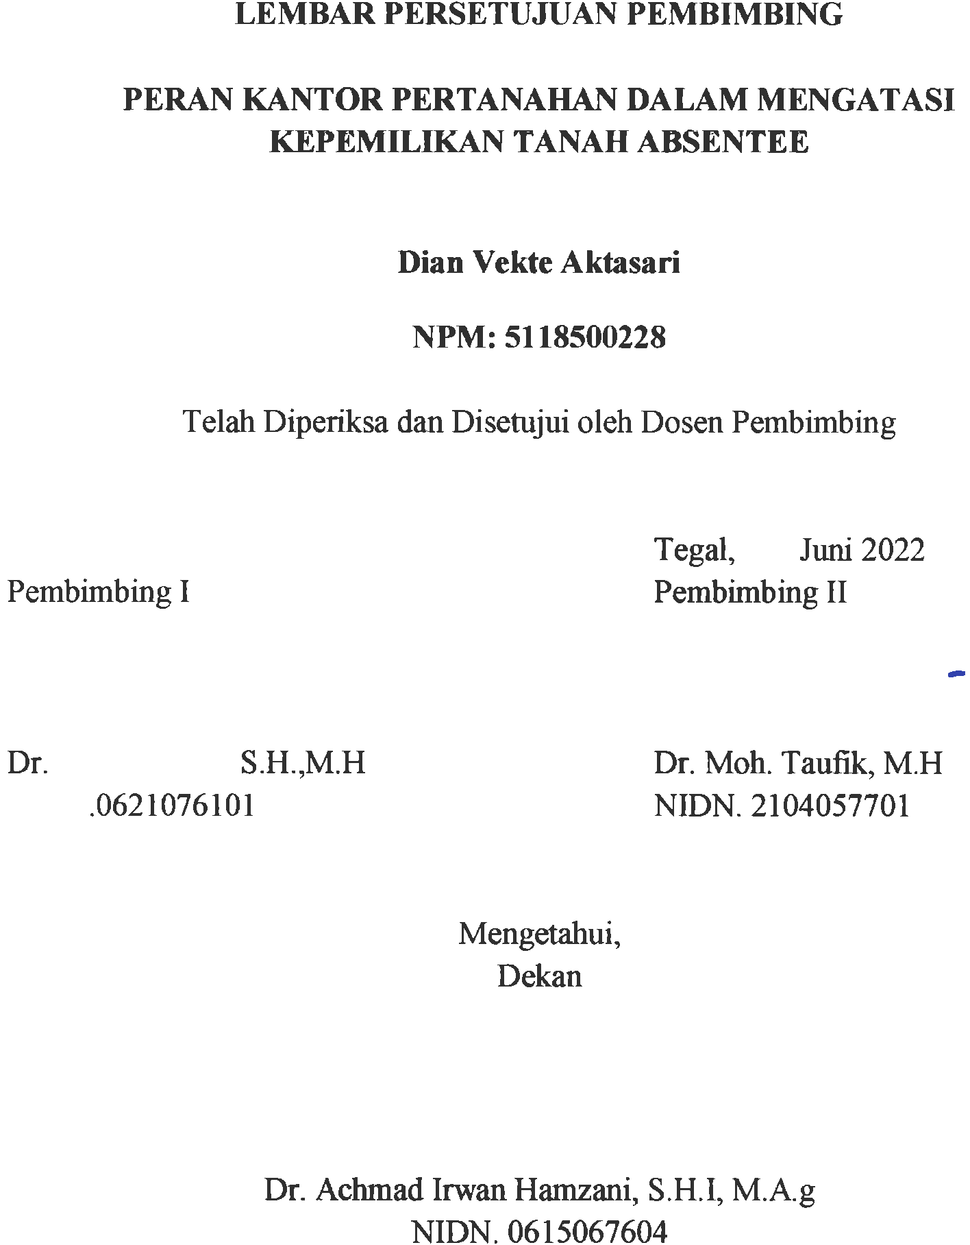

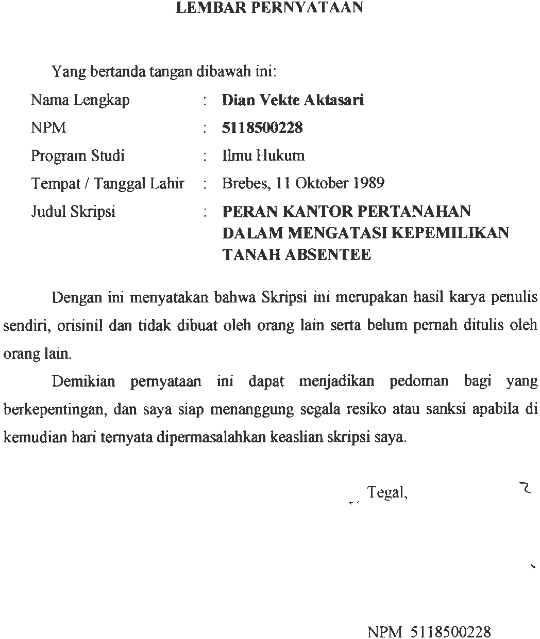

ABSTRAK

Pemilikan tanah pertanian secara absentee/guntai secara tegas dilarang oleh Undang-Undang Pokok Agraria. Larangan ini berkaitan dengan ketentuan-ketentuan pokok Landreform yang diatur dalam Pasal 7,10 dan 17 Undang-Undang Pokok Agraria. Maksud dari pelarangan pemilikan tanah secara absentee/guntai ini agar petani bisa aktif dan efektif dalam mengerjakan tanah pertanian miliknya, sehingga produktivitasnya bisa tinggi dan melenyapkan pengumpulan tanah di tangan segelintir tuan tanah
Penelitian ini bertujuan untuk mengkaji kedudukan tanah Absentee berdasarkan Undang-Undang Nomor 5 Tahun 1960 tentang Pokok-Pokok Agraria serta untuk mengkaji peran Kantor Pertanahan dalam mengatasi atau menyelesaikan masalah tanah-tanah absentee/guntai
Jenis penelitian ini adalah penelitian kepustakaan,pendekatan yang digunakan adalah pendekatan hukum normatif Teknik pengumpulan datanya melalui studi kepustakaan dan dianalisis dengan analisis kualitatif
Hasil penelitian ini menunujukan kepemilikan tanah secara Absentee bertentangan dengan sejumlah aturan yang ada dalam Undang-Undang Republik Indonesia Nomor 5 Tahun 1960 Tentang Peraturan Dasar Pokok Agraria.Akan tetapi disisi lain kepemilikan tanah secara Absentee apa lagi yang diperoleh dari hasil jual beli merupakan sesuatu yang secara normatif tidak bertentangan pula dengan hukum ada umumnya
Berdasarkan hasil penelitian ini diharapkan akan menjadi bahan informasi dan masukan bagi mahasiswa, akademisi, praktisi, dan semua pihak yang membutuhkan di lingkungan Fakultas Hukum Universitas Pancasakti Tegal.

Kata Kunci | : | Agraria, Hak atas tanah, Absentee, Kantor Pertanahan

ABSTRACT

Absentee/guntai ownership of agricultural land is strictly prohibited by the Basic Agrarian Law. This prohibition relates to the main provisions of Landreform regulated in Articles 7, 10 and 17 of the Basic Agrarian Law. The purpose of the ban on land ownership in absentee/guntai is for farmers to be active and effective in working on their agricultural land, so that productivity can be high and eliminate land collection in the hands of a handful of landlords.
This study aims to examine the position of Absentee lands based on Law Number 5 of 1960 on Agrarian Principles as well as to examine the role of the Land Office in resolving or resolving the issue of absentee lands/guntai.
This type of research is library research, the approach used is a normative legal approach, the data collection technique uses library research and analyzed by qualitative analysis.
The results of this study show that Absentee land ownership is contrary to a number of rules in the Law of the Republic of Indonesia Number 5 of 1960 on the Basic Regulations of Agrarian Principles. But on the other hand, Absentee land ownership, what else is obtained from the sale and purchase is something that is normatively not contrary to the law in general.
Based on the results of this study, it is expected that it will be an information and input material for scholar, academics, practitioners, and all parties in need in the Faculty of Law, Pancasakti University, Tegal.

Keywords | : | Agrarian, Land rights, Absentee, Land Office

MOTTO
“ Der Mensch ist, wer est izst“
“ Kepribadian seorang, dapat dinilai dan dipengerahui oleh lingkungannya”

Visi tanpa tindakan adalah lamunan
Tindakan tanpa visi adalah mimpi buruk

Kesuksesan bukan dilihat dari hasilnya,
Tapi dilihat dari prosesnya.
Karena hasil dapat direkayasa dan dibeli,
Sedangkan proses selalu jujur menggambarkan siapa diri kita sebenarnya

Hikmah Tuhan menciptakan dunia agar segala sesuatu yang ada dalam pengetahuan-Nya menjadi tersingkap. (Jalaludin Rumi)

Hai orang-orang yang beriman, jika datang kepadamu orang fasik membawa suatu berita, maka periksalah dengan teliti agar kamu tidak menimpakan suatu musibah kepada suatu kaum tanpa mengetahui keadaannya yang menyebabkan kamu menyesal atas perbuatanmu itu.(QS. Al Hujurat: 6)

Keramahtamahan dalam perkataan menciptakan keyakinan, keramahtamahan dalam pemikiran menciptakan kedamaian, keramahtamahan dalam memberi menciptakan kasih. (Lao Tse)

Better to feel how hard education is at this time rather than fell the bitterness of stupidity.

So this words say “You will never fall if you are afraid to climb. But there is no joy in living your entire life on the ground.
LEMBAR PERSEMBAHAN

“Dia memberikan hikmah (ilmu yang berguna)
kepada siapa yang dikehendaki-Nya.
Barang siapa yang mendapat hikmah itu
Sesungguhnya ia telah mendapat kebajikan yang banyak.
Dan tiadalah yang menerima peringatan
melainkan orang- orang yang berakal”.
(Q.S. Al-Baqarah: 269)

Assalamu’alaikum Warahmatullahi Wabarakatuh, kususun jari - jemariku diatas papan ketik yang selama ini menemaniku dalam setiap pemikiran dan ide setiap saatnya yang kali ini juga saya curahkan sebagai pembuka kalimat persembahanku. Diikuti dengan Bismillahirrahmanirrahim sebagai awal setiap memulai pekerjaanku ini.

Sebuah Ungkapan Hati sebagai Rasa Terima Kasihku

Sembah sujud serta puji dan syukurku pada-Mu Allah S.W.T., Tuhan semesta alam yang menciptakanku dengan bekal yang begitu teramat sempurna. Taburan cinta, kasih sayang, rahmat dan Hidayat-Mu telah memberikanku kekuatan, kesehatan, semangat pantang menyerah dan memberkatiku dengan ilmu pengetahuan serta cinta yang pasti pada setiap ummat-Mu. Atas karunia serta kemudahan yang Engkau berikan akhirnya tugas akhir ini dapat terselesaikan. Sholawat serta salam selaluku limpahkan kehadirat Rasulullah Muhammad S.A.W. Ku persembahkan tugas akhir ini untuk orang tercinta dan tersayang atas kasihnya yang berlimpah.
Teristimewa Ayahanda dan Ibunda, suami dan anak tercinta, tersayang, terkasih, dan yang terhormat. Kupersembahkan sebuah tulisan dari didikan kalian yang ku aplikasikan dengan rangkaian kata yang ku ketik hingga menjadi barisan tulisan dengan beribu kesatuan yang menurutku sangat memiliki sebuah makna yang tidak bisaku ungkapkan dengan sepatah kata yang penuh dengan berjuta-juta makna kehidupan, tidak bermaksud yang lain hanya sebatas ucapan TERIMA KASIH yang setulusnya tersirat dari hati yang ingin ku sampaikan atas segala usaha dan jerih payah pengorbanan untuk anakmu selama ini. Hanya sebuah kado yang menurutku kecil dan mungkin tidak terlalu berarti dibandingkan dengan tetesan keringat yang kau cucurkan setiap harinya hanya untuk dapat memperjuangkan dan memperthankanku, karenanya yang hanya dapatku berikan dari bangku kuliahku yang memiliki sejuta makna, sejuta cerita, sejuta kenangan, pengorbanan, dan perjalanan untuk dapatkan masa depan yang kuinginkan jika semua dapat tercapai itu semua hanya atas restu dan dukungan yang kalian berikan. Tak lupa permohonan maaf ananda yang sebesar-sebesarnya, sedalam-dalamnya atas segala tingkah laku yang tak selayaknya diperlihatkan yang membuat hati dan perasaan ayah dan ibu terluka, bahkan teriris perih.
Ku selalu memohon setiap saat dalam sujudku pada-Nya, ampunilah segala dosa-dosa orang tuaku, bukakanlah pintu rahmat, hidayat, rezeki bagi mereka dan bukakanlah pintu maaf yang seluas-luasnya atas segala kekhilafan mereka, jadikan mereka ummat yang selalu bersyukur dan menjalankan perintah-Mu. Dan jadikan hamba-Mu ini anak yang selalu berbakti pada orang tua, dan dapat mewujudkan mimpi orang tua serta membalas jasa orang tua walaupun jelas terlihat bahwa jasa orang tua begitu besar, takkan terbalas oleh dalam bentuk apapun. Kabulkan do’aku ya Rabb. Aamiin.......
Tersayang Adikku. Terimakasih atas motivasi yang telah kau berikan, atas doa mu yang selalu mengiringiku, tak sekedar dari bibir tapi dari hati yang bersih dan tulus ku teteskan air mata penyesalan atas segala kesalahan yang pernah kulakukan padamu. Terucap kata maaf untukmu, karena selalu mengabaikan nasehat mu. Selalu terdiam dan pergi dengan keluhan bila kata-kata keras yang penuh pengetahuan kau lemparkan padaku. Tapi yakinlah, takku jadikan sebagai dendam melainkan motivasi yang kukemas dalam harapan. Berharap apa yang kau katakan akan kuwujudkan. Ku berdoa agar suatu saat nanti kita jadi partner saudara yang akur, kompak dan dapat membahagiakan orang tua bersama-sama. Amin ya Rabbal ‘alamin.
Saudara dan keluarga besar yang ku miliki. Terutama dan teruntuk untuk Pakde dan Bude tak luput juga untuk Almarhum pamanku doaku akan selalu teriring. Terimakasih sebesar-besarnya atas do’a dan dukungannya selama ini.
Tak lupa, sahabat dan teman sehidup semati, seperjuangan, kali ini saya tidak akan bisa menyebutnya satu persatu tetapi hanya pesan tersirat yang bisaku tuliskan, selama belajar menempuh pendidikan tidak akan ada rasa jika tanpa kalian, pasti tidak ada yang akan dikenang, tidak ada yang diceritakan pada masa depan. Ku ucapkan terimakasih yang sebesar-besarnya. Mohon maaf jika ada salah kata. Sukses buat kalian semua. Masa depan milik kita generasi muda (walaupun nantinya bakalan tua)
Untuk yang kusayangi dan yang kuhormati para dosenku, dosen pembimbingku dan almamaterku untuk dedikasinya yang sedemikian besar bagi kampus dan dunia pendidikan terutama pada teknologi informasi. Yang terhormat Dr. Burhan Eko Purwanto, M.Hum. yang mana beliau merupakan Rektor Universitas Pancasakti Tegal. Dr. H. Imawan Sugiharto, S.H., M.H. selaku Ketua Yayasan Pendidikan Pancasakti dan Dr. H. Nuridin S.H., M.H. selaku Dekan Fakultas Hukum UPS Tegal, Bapak Dr. H. Imawan Sugiharto, S.H., M.H. dan Ibu Fajar Dian Aryani, S.H., M.H. terima kasih banyak atas bimbingannya, mohon maaf kepada bapak dan ibu saya pribadi sudah banyak merepotkan dan terlalu menganggu setiap aktifitasnya.Semoga semangat pengabdiannya akan terus menyala hingga ujung usia nanti.
Yang terakhir teruntuk semua orang yang pernah saya temui dan tidak bisa semua saya sebut satu persatu. Terimakasih sebesar-besarnya setiap tindakan dan ucapan mereka selalu dapat memberi motivasi bagiku selama melewati waktu demi waktu hidupku.
Pelajaran dalam lika-liku akhir perkulihan yang dapat saya pahami selama ini :
- Kesabaran dalam hidup sangat dibutuhkan dalam menghadapi segala cobaan, dua hal yang harus kupelajari, pengendalian diri agar tidak ada keluhan dan pendewasaan diri dalam menerima buah dari hasil kesabaran agar tidak terjadi kekufuran;
- Tak bisa hidup sendiri jika ingin mencapai keberhasilan, bantuan orang lain sangat dibutuhkan walau terkadang dalam bentuk yang semu;
- Syukuri apa pun itu jika sudah diperoleh/didapatkan, karena manusia memiliki rasa tidak pernah puas, dan jika mampu bersyukur maka tak ada kekufuran nikmat;
- Tak ada tempat mengadu segala masalah selain kepada Pencipta, dan jika apa yang didapatkan di dunia itu semata mata dari Tuhan.

Puji Tuhan kututurkan atas segala nikmat yang Engkau berikan. Ku letakan jari-jemari ini dengan penuh perasaan pada sebuah papan ketik, hingga kuteteskan air mata kebahagiaan dan kuakhiri dengan petikan kata yang mungkin tidak asing dalam keyakinan yang saya jalani selama menjalani proses hidup “Alhamdulillahirobbil’alamin”, tak lupa untuk yang terakhir simbol titik pada papan ketik akan aku sentuh dan tekan untuk mengakhiri persembahan ini.

Dari Penulis

KATA PENGANTAR

Assalamu’alaikum Warahmatullahi Wabarakatuh,

Dengan Mengucap Alhamdulillah, segala puja dan puji syukur penulis panjatkan kehadiran Allah S.W.T. yang telah melimpahkan kesejahteraan, kesehatan, dan hidayah kepada penulis, sehingga penulis dapat menyelesaikan penulisan skripsi dengan judul ”PERAN KANTOR PERTANAHAN DALAM MENGATASI KEPEMILIKAN TANAH ABSENTEE”. Tujuan penulisan skripsi ini adalah sebagai salah satu syarat untuk memperoleh gelar Sarjana Strata I (S1) Program Studi Ilmu Hukum Fakultas Hukum Universitas Pancasakti Tegal.
Penyusunan skripsi ini terwujud berkat bantuan berbagai pihak baik secara moril atau materiil. Oleh karena itu, pada kesempatan ini penulis menyampaikan terima kasih kepada
- Dr.Taufiqulloh, M.Hum. beliau merupakan Rektor Universitas Pancasakti Tegal.
- Dr. H. Achmad Irwan Hamzani, S.Hi, M.Ag. beliau merupakan Dekan Fakultas Hukum Universitas Pancasakti Tegal Tegal.
- Kanti Rahayu, S.H, M.H. selaku Wakil Dekan I Fakultas Hukum Universitas Pancasakti Tegal.
- Toni Haryadi, S.H, M.H. selaku Wakil Dekan II Fakultas Hukum Universitas Pancasakti Tegal.
- Imam Asmarudin, S.H., M.H. selaku Wakil Dekan III Fakultas Hukum Universitas Pancasakti Tegal Tegal.
- Muhammad Wildan, S.H., M.H. selaku Sekretaris Program Studi Ilmu Hukum Fakultas Hukum Universitas Pancasakti Tegal. Kedua dosen pembibing penulis Dr.H. Mukhidin S.H, M.H. dan Dr. Moh. Taufik,. M.H yang sudah banyak meluangkan waktu serta pemikirannya sehingga karya tulis ini dapat terselesaikan.
- Segenap Dosen Fakultas Hukum Universitas Pancasakti Tegal yang selama ini memberikan bekal ilmu pada penulis sehingga dapat menyelesaikan Studi Strata I Program Studi Ilmu Hukum.
- Segenap Pegawai Administrasi / Perpustakaan di lingkungan Universitas Pancasakti Tegal khususnya Fakultas Hukum yang telah memberikan layanan akademik
- Kedua orang tua serta seluruh keluarga besar karena dengan semua hal yang mereka berikan saya telah sampai sejauh ini.
- Semua pihak yang memberikan motivasi dalam menempuh studi maupun dalam penyusunan skripsi ini yang penulis tidak dapat sebutkan satu persatu yang telah membantu kelancaran penelitian dan penyusunan skripsi ini.

Semoga segala bantuan dan bimbingan yang telah mereka berikan menjadiamal kebajikan dan mendapat balasan dari Allah SWT. Akhir kata kritik, saran dan masukan dari semua pihak yang memanfaatkan tulisan ini sangat penulis harapkan demi sempurnanya tugas akhir skripsi ini.

Tegal,

Dian Vekte Aktasari
NPM. 5118500228

DAFTAR RIWAYAT HIDUP

Nama Lengkap | : | Dian Vekte Aktasari
NPM | : | 5118500228
Program Studi | : | Ilmu Hukum
Tempat / Tanggal Lahir | : | Brebes, 11 Oktober 1989
Alamat | : | Randusanga Kulon Rt 01/ Rw 01 Brebes

Riwayat Pendidikan:
No. | Nama Sekolah | Tahun Masuk | Tahun Lulus
1 | TK Pertiwi Randusanga Kulon Brebes | 1993 | 1995
2 | SD Negeri Randusanga Kulon Brebes | 1995 | 2001
3 | SMP Negeri 3 Brebes | 2001 | 2004
4 | SMA Negeri 3 Brebes | 2004 | 2007
5 | D3 Kebidanan STIKES BHAMADA SLAWI | 2007 | 2010

Demikian daftar riwayat hidup ini saya buat dengan sebenarnya.

Tegal,
Penulis,

Dian Vekte Aktasari
NPM. 5118500228
DAFTAR ISI

HALAMAN JUDUL |  | I
LEMBAR BERITA ACARA UJIAN SKRIPSI |  | ii
LEMBAR PERSETUJUAN PEMBIMBING |  | iii
LEMBAR PENGESAHAN SKRPSI |  | iv
LEMBAR PERNYATAAN |  | V
ABSTRAK |  | vi
ABSTRACT |  | vii
MOTTO |  | viii
LEMBAR PERSEMBAHAN |  | ix
KATA PENGANTAR |  | xiii
DAFTAR RIWAYAT HIDUP |  | xv
DAFTAR ISI |  | xvi
BAB I | PENDAHULUAN | 1
 | - Latar Belakang Masalah | 1
 | - Rumusan Masalah | 6
 | - Tujuan Penelitian | 6
 | - Manfaat Penelitian | 6
 | - Manfaat Teoritis | 7
 | - Manfaat Praktis | 7
 | - Tinjauan Pustaka | 7
 | - Metode Penelitian | 10
 | - Jenis Penelitian | 10
 | - Pendekatan Penelitian | 10
 | - Sumber Data | 11
 | - Metode Pengumpulan Data | 12
 | - Metode Analisis Data | 12
 | - Sistematika Penulisan | 13
BAB II | TINJAUAN KONSEPTUAL | 15
 | - Tinjauan Umum tentang Hak Atas Tanah | 15
 | - Tinjauan Umum tentang Tanah Absentee | 21
 | - Tinjauan Umum tentang Tujuan Pengaturan Larangan Pemilikan Tanah Secara Guntai (Absentee) | 32
 | - Tinjauan Umum tentang Badan Pertanahan | 36
 | - Tinjauan Umum tentang Fungsi Kantor Pertanahan | 42
BAB III | HASIL PENELITIAN DAN PEMBAHASAN | 49
 | - Kedudukan kepemilikan Tanah Absentee ditinjau dari Undang-Undang Nomor 5 tahun 1960 tentang Peraturan Dasar Pokok Agraria | 49
 | - Peran Kantor Pertanahan dalam Mengatasi Kepemilikinan Tanah Absentee/ guntai | 63
BAB IV | PENUTUP | 73
 | - Kesimpulan | 73
 | - Saran | 74
DAFTAR PUSTAKA |  | 76

